PC12 Doc. 3.2
CONVENCIÓN SOBRE EL COMERCIO INTERNACIONAL DE ESPECIES
AMENAZADAS DE FAUNA Y FLORA SILVESTRES
____________
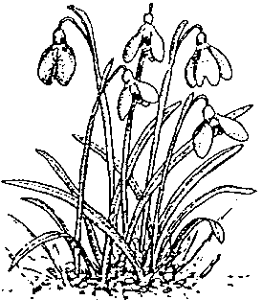
Duodécima reunión del Comité de Flora
Leiden (Países Bajos), 13-17 de mayo de 2002
Adopción del orden del día y del programa de trabajo
Programa de trabajo

Domingo 12 de mayo
18h00 Recepción de bienvenida
Café ‘t Keizertje in the Kaiserstraat, Leiden

Lunes 13 de mayo
09h00 – 10h00 Reunión a puerta cerrada (únicamente los miembros del Comité y las Partes)
11h00 – 12h00 Apertura oficial de la reunión
Academy building, Rapenburg 73, Leiden
12h00 – 14h00 Almuerzo en el Jardín Botánico de Leiden
14h00 – 15h30 Sesión de trabajo
15h30 – 16h00 Receso
16h00 – 17h30 Sesión de trabajo

Martes 14 de mayo
09h00 – 10h30 Sesión de trabajo
10h30 – 11h00 Receso
11h00 – 12h30 Sesión de trabajo
12h30 – 14h00 Almuerzo
14h00 – 15h30 Sesión de trabajo
15h30 – 16h00 Receso
16h00 – 17h30 Sesión de trabajo
18h00 Recepción ofrecida por el Ministerio de Agricultura,
Ordenación de la Naturaleza y Pesca

Miércoles 15 de mayo
Excursión: Salida a las 06h45, vuelta a las 16h00 aproximadamente

Jueves 16 de mayo
09h00 – 10h30 Sesión de trabajo
10h30 – 11h00 Receso
11h00 – 12h30 Sesión de trabajo
12h30 – 14h00 Almuerzo
14h00 – 15h30 Sesión de trabajo
15h30 – 16h00 Receso
16h00 – 17h30 Sesión de trabajo

Viernes 17 de mayo
09h00 – 10h30 Sesión de trabajo
10h30 – 11h00 Receso
11h00 – 12h30 Sesión de trabajo
12h30 – 14h00 Almuerzo
14h00 – 15h30 Sesión de trabajo
15h30 – 16h00 Receso
16h00- Ceremonia de clausura

